**Bộ giáo dục và đào tạo**

**Trường Đại học Ngoại ngữ - Tin học TP.HCM**



*Đề tài*

**Xây dựng ứng dụng cẩm nang nấu ăn**

**GVHD**: Th.s Vũ Đình ÁI

**HVTH**:

Nguyễn Thanh Tùng – 18DH110549

Ngô Duy Khang - 18DH110607

Lê Duy Thắng - 18DH110611

**Tháng ..... Năm 2022**

**Mục lục**

Danh mục hình ảnh 1

Phần 1 Tổng quan đề tài 2

I. Giới thiệu đề tài 2

II. Chức năng 2

Phần 2 : Phân tích yêu cầu 3

I. Sơ đồ uses case 3

II. Sơ đồ CSDL và mô tả CSDL 6

Phần 3 : Thiết kế giao diện 9

I. Màn hình Welcome 9

II. Trang chủ 9

III. Danh mục chi tiết 12

IV. Chi tiết món ăn 13

V. Yêu thích 15

VI. Lịch sử 16

Phần 4 : Kết luận 17

Phần 5 Tài liệu tham khảo 19

# Danh mục hình ảnh

Hình 1. Usecase ứng dụng cẩm nang nấu ăn 3

Hình 2. Sơ đồ cơ sở dữ liệu 6

Hình 3. Màn hình Welcome 9

Hình 4. Màn hình trang chủ (tab danh mục) 10

Hình 5. Màn hình trang chủ 11

Hình 6. Màn hình tìm kiếm 12

Hình 7. Màn hình danh mục chi tiết 13

Hình 8. Màn hình chi tiết món ăn 15

Hình 9. Màn hình danh sách yêu thích 16

# Tổng quan đề tài

## Giới thiệu đề tài

Ngày nay, công nghệ thông tin đã có những bước phát triển mạnh mẽ theo cả chiều rộng và chiều sâu. Smartphone không còn là một thứ xa xỉ mà nó đang ngày càng trở thành một công cụ tiện ích giúp ích cho con người trong nhiều lĩnh vực mà cụ thể là trong công việc và giải trí. Điện thoại dần trở thành vật bất li thân đối với rất nhiều người bởi nó giúp họ có một cuộc sống dễ dàng và thuận tiện hơn.

Nắm bắt được nhu cầu trên thị trường, nhóm em đã thực hiện đề tài “***Xây dụng ứng dụng cẩm nang nấu ăn***”. Khi sử dụng ứng dụng thì khách hàng sẽ cảm nhận được sự thoải mái cùng với những trải nghiệm hết sức mới mẻ và thuận tiện nhất mà ứng dụng của nhóm em mang lại. Ứng dụng nhằm cung cấp cho khách hàng các thông tin và hướng dẫn chi tiết của các món ăn, khách hàng có thể tự tay nấu cho gia đình một bữa ăn ngon thông qua ứng dụng.

## Chức năng

Đồ án xây dựng theo dạng local. Bao gồm các chức năng:

1. Danh mục

Danh mục hiển thị các món ăn theo loại (ví dụ: món chính, lẩu, làm bánh, …).

1. Tìm kiếm

Người dùng có thể tìm kiếm theo tên của món ăn.

1. Lưu món ăn yêu thích

Người dùng có thể lưu món ăn vào mục yêu thích để thuận tiện truy cập sau này.

1. Lịch sử tìm kiếm

Khi chọn món ăn thì phần mềm tự động lưu lại lịch sử của sản phẩm đã tìm kiếm và khách hàng có thể truy cập lại bất cứ lúc nào trong trang lịch sử.

# : Phân tích yêu cầu

## Sơ đồ uses case

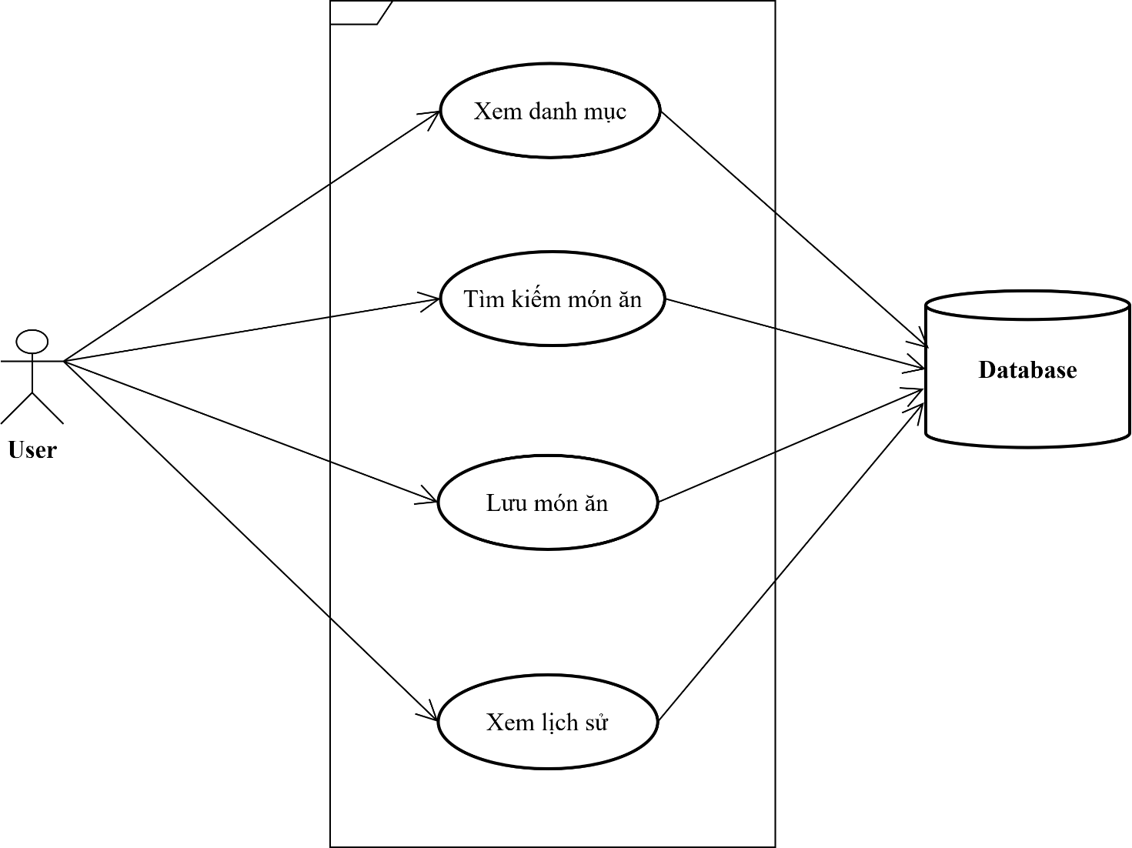

Hình 1. Usecase ứng dụng cẩm nang nấu ăn

|  |  |  |  |  |
| --- | --- | --- | --- | --- |
| **Use-case** | **Use-case ID** | **Tác nhân chính** | **Tổng quan** | **Mô tả chi tiết** |
| Xem danh mục | UC_XemCategories | Người dùng (user) | Use-case bắt đầu, xuất hiện danh mục các nhóm món ăn | Người dùng sau khi mở ứng dụng phần danh mục các nhóm món ăn hiện ra cùng với hình ảnh đi kèm. Sau khi ấn vào sẽ hiện ra danh sách các món ăn. |
| Tìm kiếm món ăn | UC_TimKiem | Người dùng (user) | Use-case bắt đầu, người dùng chọn chức năng tìm kiếm trên màn hình | Người dùng chọn chức năng tìm kiếm.Hệ thống hiển thị màn hình tìm kiếm, người dùng sẽ nhập từ khóa tìm kiếm.Hệ thống sẽ hiển thị màn hình kết quả tìm kiếm. |
| Lưu món ăn | UC_LuuMon | Người dùng (user) | Use-case bắt đầu,người dùng chọn vào biết tượng yêu thích (trái tim) khi muốn lưu món yêu thích | Người dùng chọn vào biểu tượng yêu thích (trái tim) khi đang xem các món ăn.Hệ thống sẽ tự động lưu lại, người dùng có thể danh sách yêu thích trong menu. Hệ thống sẽ hiển thị ra màn hình những món ăn đã được lưu. |
| Xem lịch sử | UC_LichSu | Người dùng (user) | Use-case bắt đầu,người dùng chọn chức năng “Lịch sử” trên hệ thống | Người dùng chọn chức năng “Lịch sử”. Hệ thống sẽ hiển thị kết quả những món ăn mà người dùng đã xem qua trước đó. |

## Sơ đồ CSDL và mô tả CSDL

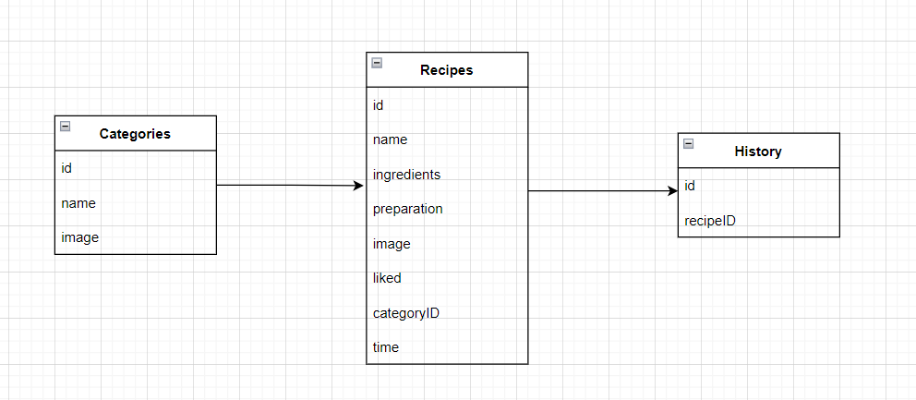

Hình 2. Sơ đồ cơ sở dữ liệu

• **Bảng Categories**: Bảng Categories chứa các danh mục món ăn, tất cả các món ăn trong Bảng Recipes sẽ bắt buộc phải chọn một trong những danh mục có trong bảng Categories này.

|  |  |  |
| --- | --- | --- |
| **Tên thuộc tính** | **Kiểu dữ liệu** | **Mô tả** |
| **id** | INTEGER (NOT NULL, PRIMARY KEY) | Khóa chính bảng danh mục |
| name | TEXT | Là tên danh mục món ăn và là khóa chính của bảng, liên kết với thuộc tính con categoryID bên bảng Recipes. |
| image | BLOB | Là hình ảnh đại diện cho danh mục món ăn |

• **Bảng Recipes**: Chứa các món ăn, mỗi món ăn sẽ có một mã riêng dùng để truy xuất và danh mục (lấy từ bảng Categories) để phân loại.

|  |  |  |
| --- | --- | --- |
| **Tên thuộc tính** | **Kiểu dữ liệu** | **Mô tả** |
| **id** | INTEGER (NOT NULL, PRIMARY KEY) | Là mã của món ăn và là khóa chính của bảng. |
| name | TEXT (NOT NULL) | Liệt kê tên nguyên liệu và số lượng chi tiết cần cho món ăn. |
| ingredients | TEXT | Liệt kê tên nguyên liệu và số lượng chi tiết cần cho món ăn. |
| preparation | TEXT | Mô tả chi tiết từng bước cách chế biến món ăn. |
| *categoryID* | INTEGER | Là tên danh mục món ăn, lấy từ bảng Categories |
| image | BLOB | Hình ảnh món ăn. |
| liked | INTERGER | Thuộc tính xác định món ăn được người dùng đánh dấu là yêu thích ( 1: yêu thích; 0: không yêu thích). |

**• Bảng History**: Chứa lịch sử xem của người dùng.

|  |  |  |
| --- | --- | --- |
| **Tên thuộc tính** | **Kiểu dữ liệu** | **Mô tả** |
| **id** | INTEGER (NOT NULL, PRIMARY KEY) | Là mã lịch sử |
| recipeID | INTEGER, FOREIGN KEY | ID của món ăn đã xem |
| time | TEXT | Thời gian xem món ăn đó |

# : Thiết kế giao diện

## Màn hình Welcome

Là màn hình xuất hiện đầu tiên khi mở ứng dụng, tại đây ta nhấp vào nút “Tiếp tục” để di chuyển vào màn hình chính của ứng dụng.

Hình 3. Màn hình Welcome

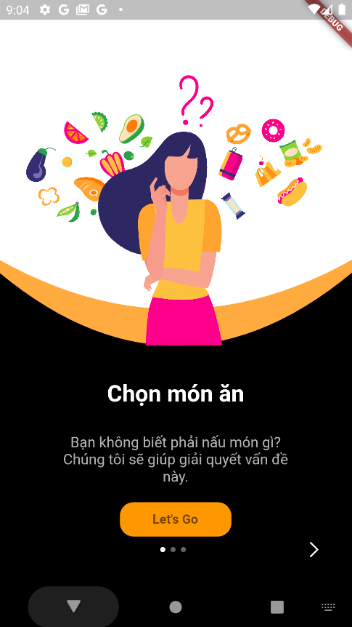 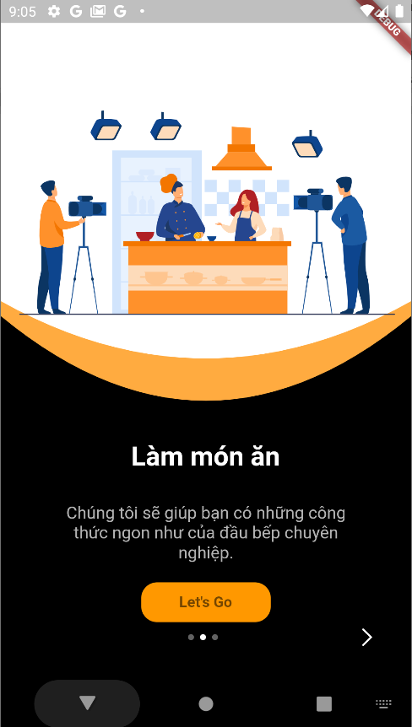

## Trang chủ

Là giao diện chính của ứng dụng, là nơi truy cập các chức năng chính của ứng dụng.

Bao gồm:

1. Tab danh mục món ăn:   
   Liệt kê các danh mục món ăn, khi được nhấp vào ứng dụng sẽ chuyển qua trang Danh mục chi tiết chứa danh sách các món ăn thuộc về danh mục đó.

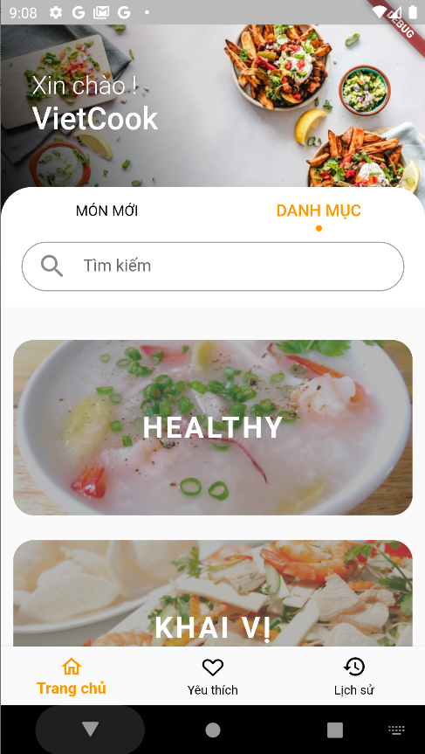 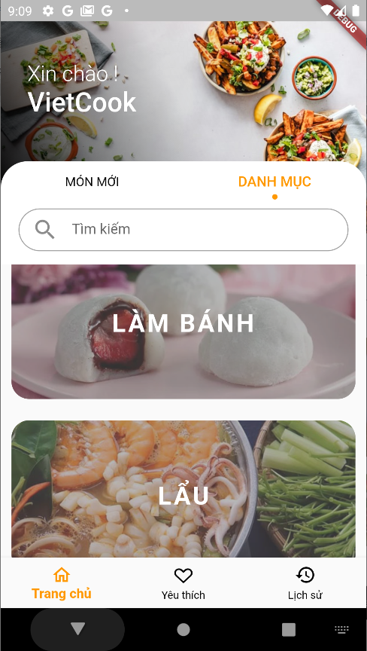

Hình 4. Màn hình trang chủ (tab danh mục)

1. Trang chủ:  
   Là màn hình chính của ứng dụng, hiển thị danh sách các món mới cùng thanh tìm kiếm.

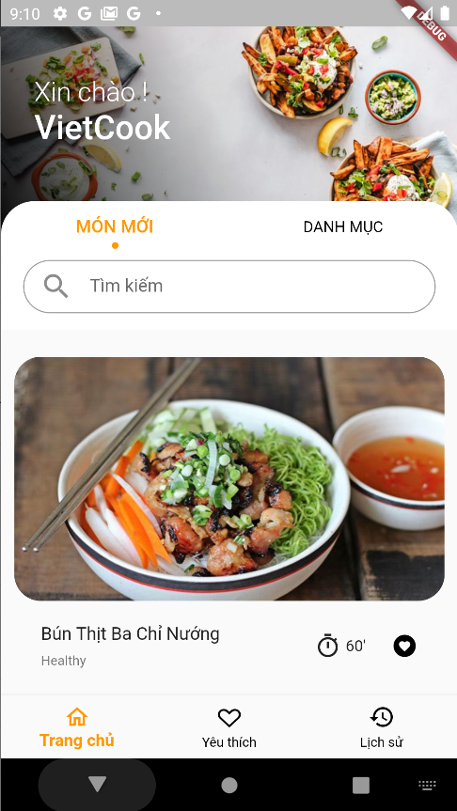

Hình 5. Màn hình trang chủ

1. Tìm kiếm món ăn:  
   Được kích hoạt khi người dùng nhấp vào thanh tìm kiếm , người dùng nhập tên món ăn vào thanh nhập liệu vừa hiện ra và nhấp vào nút xác nhận trên bàn phím điện thoại để thực hiện tìm kiếm. Ứng dụng sẽ trả về kết quả tìm kiếm tương ứng cho người dùng.

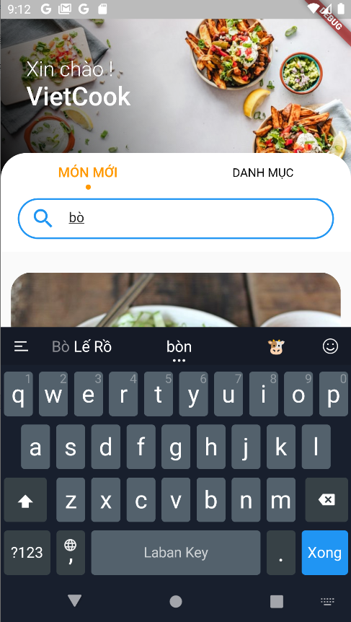 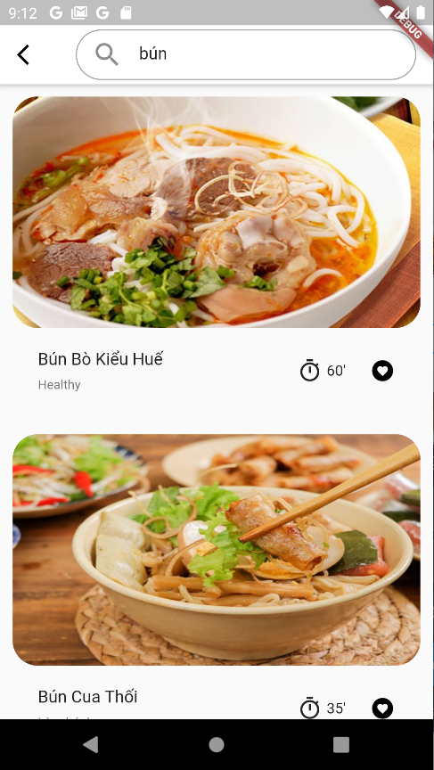

Hình 6. Màn hình tìm kiếm

## Danh mục chi tiết

Là trang liệt kê các món ăn thuộc danh mục đó. Các món ăn được hiển thị thông qua một ListView builder. Mỗi đề mục món ăn bao gồm hình ảnh món, tên món, nút yêu thích và thời gian nấu. Để xem thông tin chi tiết về món ăn, người dùng phải nhấp chọn món ăn đó.

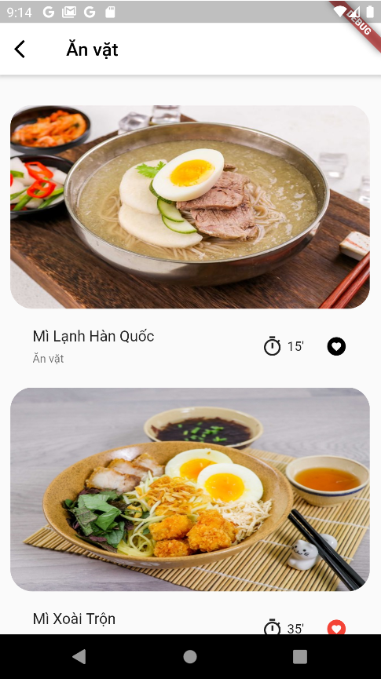 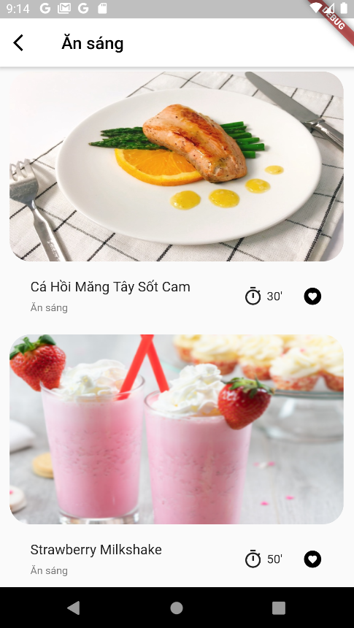

Hình 7. Màn hình danh mục chi tiết

## Chi tiết món ăn

Hiển thị tất cả các thông tin về món ăn:

* Hình ảnh: Hiển thị hình ảnh món ăn đã được thực hiện hoàn chỉnh.
* Tên món: Hiển thị tên của món ăn người dùng đã chọn.
* Thời gian nấu: thời gian ước lượng người dùng nấu món ăn.
* Nút yêu thích: Khi người dùng nhấp vào biểu tượng trái tim. Biểu tượng trái tim sẽ chuyển sang màu đỏ. Thay đổi sẽ được lưu vào cơ sở dữ liệu, giá trị thuộc tính yeuThich của món ăn đó sẽ chuyển từ “0” sang “1”. Và ngược lại, để hủy yêu thích người dùng phải nhấp lại vào biểu tượng trái tim để chuyển biểu tượng trái tim lại thành màu đen.
* Nguyên liệu: Mô tả chi tiết các nguyên liệu cần để nấu món ăn và số lượng tiêu chuẩn để hoàn thành một khẩu phần ăn.
* Cách nấu: Mô tả chi tiết từng bước cách thực hiện món ăn.

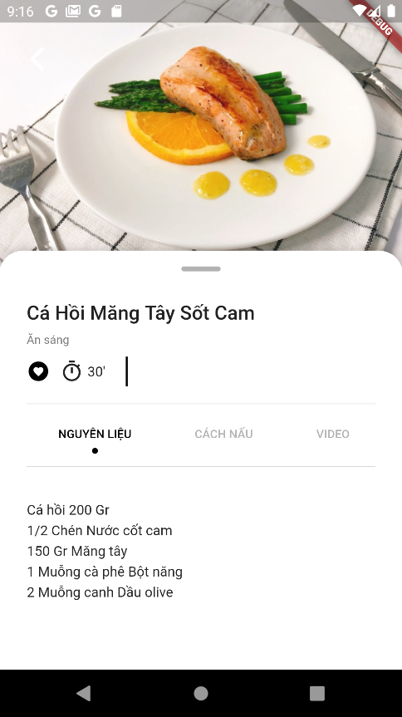 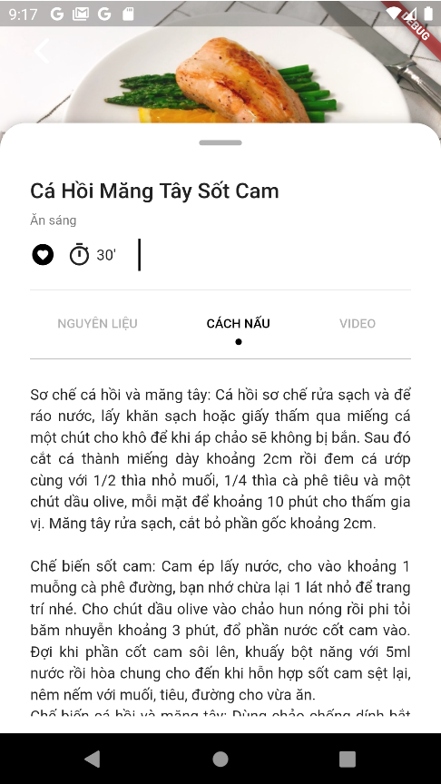

Hình 8. Màn hình chi tiết món ăn

## Yêu thích

Là nơi mà người dùng truy cập những món ăn đã được yêu thích, trang Yêu thích có chức năng sắp xếp riêng – dùng để sắp xếp những món ăn đã yêu thích. Để xoá món ăn ra khỏi Yêu thích, ta nhấp vào món ăn trong trang Yêu Thích và bấm vào biểu tượng , khi trái tim chuyển sang  tức là người dùng đã xóa thành công món ăn đó khỏi trang Yêu Thích.

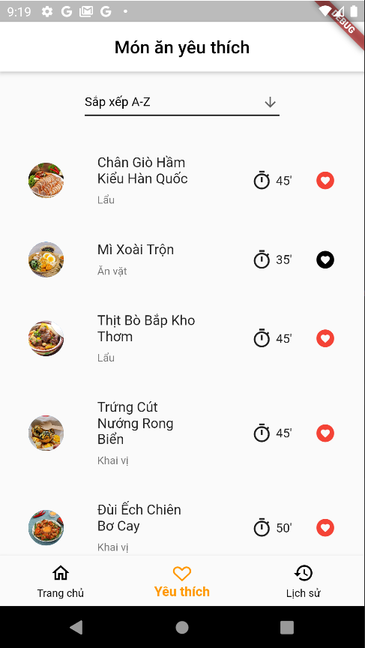 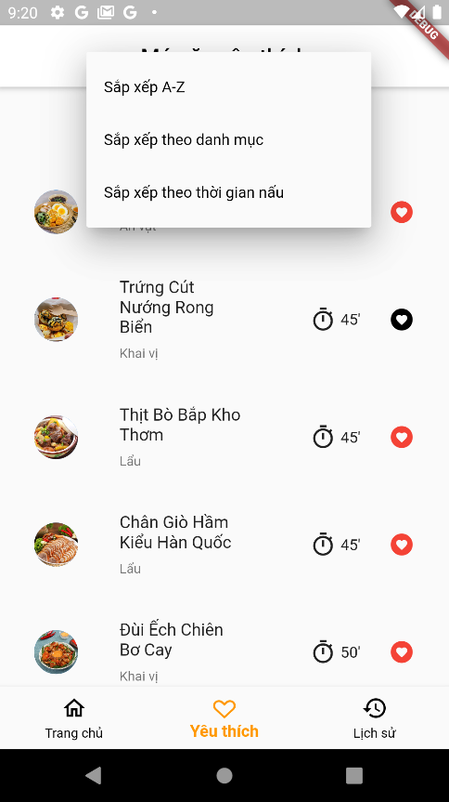

Hình 9. Màn hình danh sách yêu thích

## Lịch sử

Là trang lưu lại lịch sử tìm kiếm của người dùng , giúp người dùng xem lại những món ăn mình đã xem. Trang lịch sử sẽ tải dữ liệu là một List được đặt trong một lớp Singleton.

Mỗi khi người dùng nhấp chọn một món ăn, món ăn đó sẽ được thêm vào đầu danh sách Lịch sử, nếu món ăn này đã xuất hiện trong Lịch sử trước đó, ứng dụng sẽ đẩy món đó lên vị trí đầu.

# : Kết luận

Sau quá trình thực hiện phát triển ứng dụng “Cẩm nang nấu ăn”, nhóm chúng em tuy còn nhiều sai sót, nhưng nhóm đã đạt được mục tiêu đã đề ra. Những chức năng cơ bản nhóm chúng em đều đã hoàn thành khá tốt. Chúng em đã học hỏi được rất nhiều trong việc lập trình và phát triển một ứng dụng bằng Flutter, trong quá trình đó sự trợ giúp và chỉ dạy của thầy là vô cùng quý giá. Chúng em rất cảm ơn thầy đã tận tình chỉ bảo và hy vọng ứng dụng của chúng em sẽ đáp ứng được những yêu cầu mà thầy đã đề ra.

Trong quá trình tìm hiểu và thực hiện, chúng em đã thu được kết quả như sau:

* Nắm bắt được cách thức để xây dựng một ứng dụng bằng Flutter.
* Làm quen với việc xây dựng giao diện, cơ sở dữ liệu SQLite, tìm hiểu và sử dụng mô hình MVC, các vận dụng thực tế của lập trình hướng đối tượng bằng Flutter.

🞐 **VỀ ỨNG DỤNG**

* Ứng dụng thực hiện được hầu hết các chức năng cơ bản của một cẩm nang nấu ăn: Xem món ăn, lưu món ăn yêu thích, phân chia danh mục món ăn, lịch sử xem, tìm kiếm món ăn.
* Dễ thao tác, dễ sử dụng.

🞐 **HẠN CHẾ**

* Giao diện còn đơn giản, thiết kế chưa được đẹp mắt.
* Số lượng món ăn còn ít, chưa thực sự phong phú.

🞐 **HƯỚNG PHÁT TRIỂN**

* Thêm nhiều món ăn cùng với các thể loại để làm phong phú thêm kho dữ liệu ẩm thực của ứng dụng.
* Kết nối video YouTube cho từng món ăn.
* Cải thiện lại giao diện của ứng dụng.
* Hỗ trợ thêm nhiều ngôn ngữ cho người dùng.

Trong quá trình thực hiện đồ án, nhóm chúng em có thể có những thiếu sót và những hạn chế, mong thầy góp ý để chúng em hoàn thiện hơn. Chúng em xin cảm ơn.

# Tài liệu tham khảo

|  |  |
| --- | --- |
| [1] | Mauricio Piacentini, “DB Browser”, 2012.  https://sqlitebrowser.org/ |
| [2] | Nikemesoft Company Ltd., “Nấu ăn ngon mỗi ngày”, App Store, 2013.  https://apps.apple.com/us/app/n%E1%BA%A5u-%C4%83n-ngon-m%E1%BB%97i-ng%C3%A0y/id731793590 |
| [3] |  |
| [4] |  |